子計畫四：宜蘭縣東光國中107學年度辦理戶外教育課程方案
「東光之光，L.I.F.E.方案-烏山野外生活營」成果報告書
壹、量之分析：
一、107學年度教育部國民及學前教育署補助實施戶外教育計畫成果績效表
直轄市、縣(市)： 宜蘭縣 ；期程：107年8月至108年7月
學校發展戶外教育優質課程方案
月份 | 課程名稱 | 地點 | 對象 | 人數
11 | 烏山兩天一夜野營 | 烏山營地、石空古道 | 七、八年級 | 30人
「烏山野外生活營」課程，參與執行教師：行政同仁1人、課程教師2人，佔本校教師編制人數比例達6％，課程師生比達1：9。

貳、質之分析

- 活動辦理之課程內涵
本課程為初階山野技能訓練，並帶領教生透過實作的方式，了解山野教育課程教學方式的運用。本次課程中預計教授的重點：登山糧食規劃與炊煮、搭帳技術與露營技巧、無痕山林運動(LNT)、中級山地形與野植認識、常用繩結與應用、營隊管理、環境倫理等。
課程表
室內行前課程：10/29(一)13：30~15：00 地點：東光國中

時間 | 活動內容  地點4 |  |  | 講師
1320－1500 | 山野教育概述、炊事教學、營地建設教學、  個人裝備說明  ★請務必攜帶個人裝備當天檢查 |  |  | 方士源老師  童雅蘭老師  游淑惠老師
1500－1630 | LNT觀念、菜單討論及採買事項 |  |  | 方士源老師  童雅蘭老師  游淑惠老師
室外課程：第一天 11/10 (六)
時間 | 活動內容 | 地點 | 課程重點
0800－0830 | 集合 | 外澳火車站 | 守時與團隊默契
0830－0900 | 器材上車 暖身出發 | 交通車 | 登山伸展運動的運用與演練、靜心/虔誠向山感恩祈福
0900－1100 | 分校行進 | 石空古道登山口  →五岔路口  →街天廟、石空聚落土角厝用 | 走路技巧與登山杖運 用、休息步法與呼吸 調節、野外可食植物辨認及採集、行動糧相關知識
1200－1430 | 營地選擇、搭帳技 |  | 認識環境、合作學習、
 | 巧、山野露營技能 |  | 露營技巧、登山糧食、
1700－2000 | 炊事訓練 | 烏山營地 | 規劃與炊煮、LNT保存
1700－2000 | 炊事訓練 | 烏山營地 | 無痕山林、山野食物
2000－2100 | 夜間課程 |  | 夜觀旅行、夜間溪流生態探索

室外課程：第二天 11/11 (日)
時間 | 活動內容 | 地點 | 課程重點
0730－0900 | 早餐 | 烏山營地 | 炊事訓練、LNT無痕 山林、團隊、環境倫理
0900－0940 | 分享時間 | 烏山營地 | 炊事訓練、LNT無痕 山林、團隊、環境倫理
0940－1100 | 拔營滅跡 | 烏山營地 | 調整恢復營地
1100－1400 | 下山，賦歸

二、活動照片
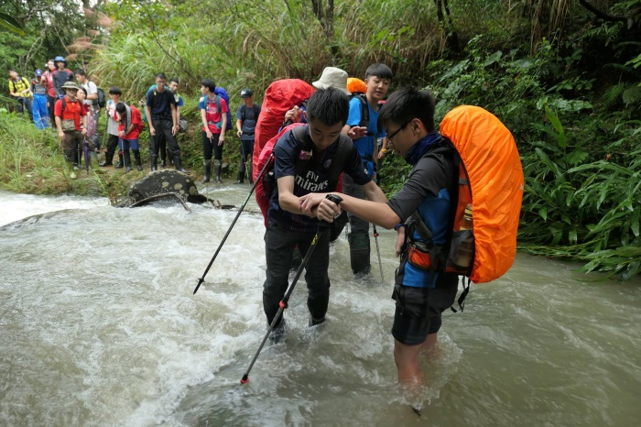 | 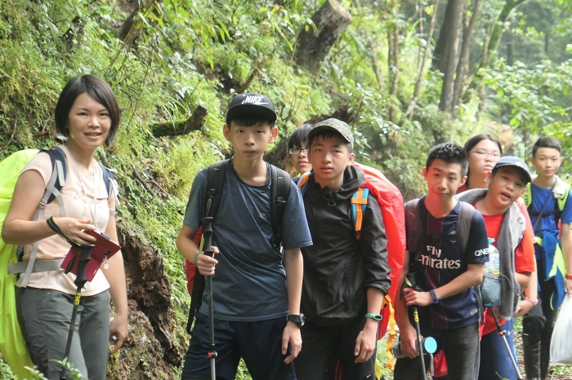
溪流地形通過 | 行進時的互相加油打氣
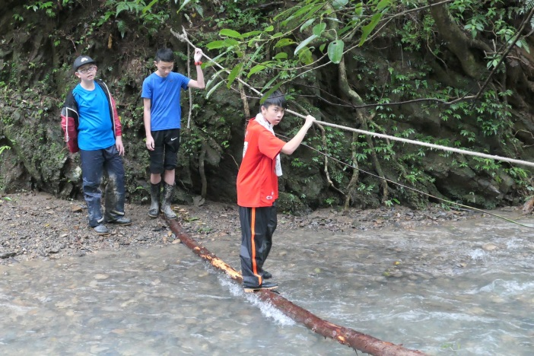 | 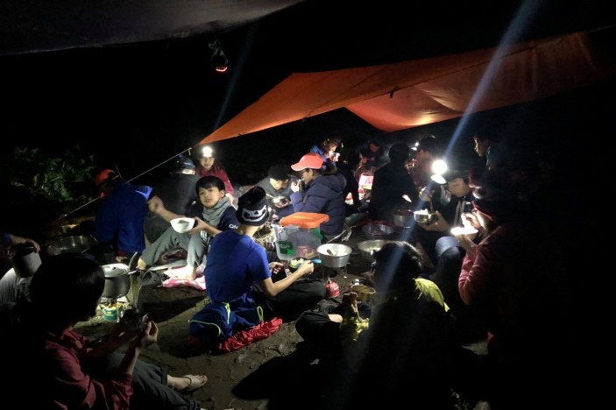
架設獨木橋通過溪流 | 晚餐炊煮練習
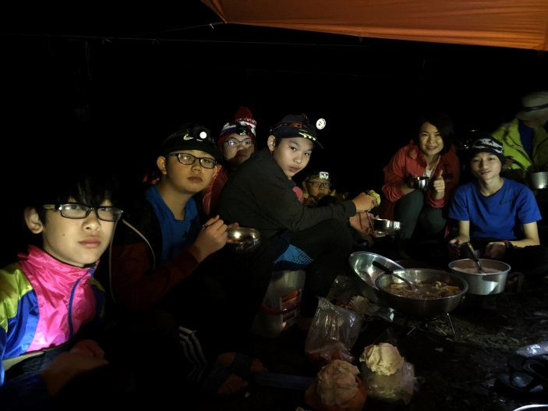 | 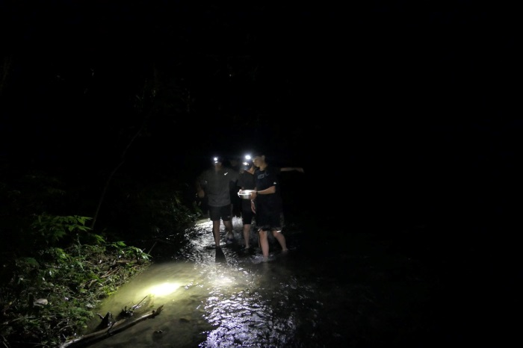
晚餐炊煮練習 | 夜間生態觀察課程
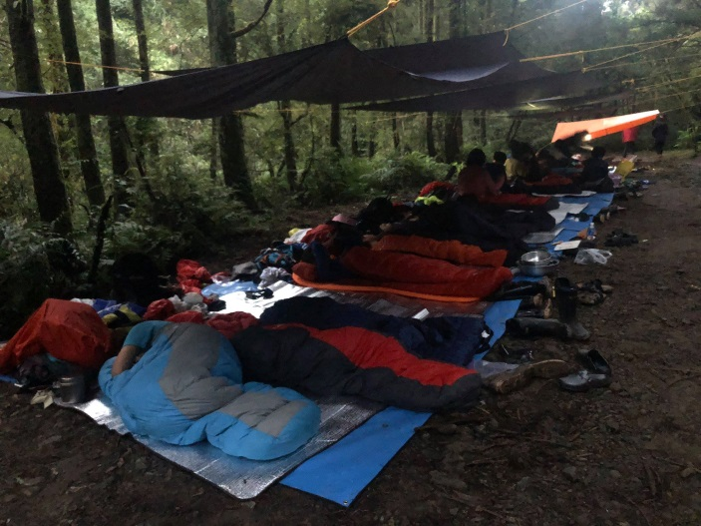 | 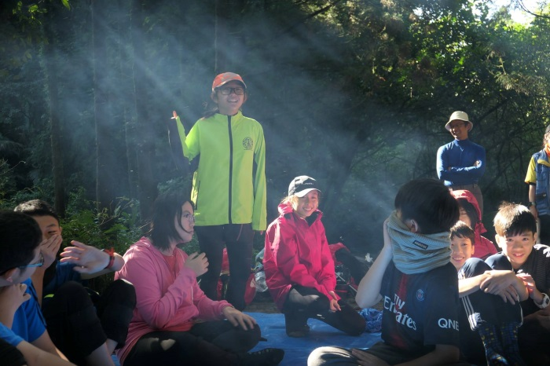
體驗睡在露天天幕下的大自然 | 反思回饋課程
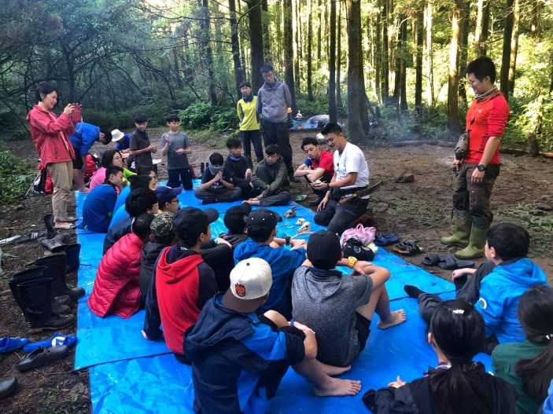 | 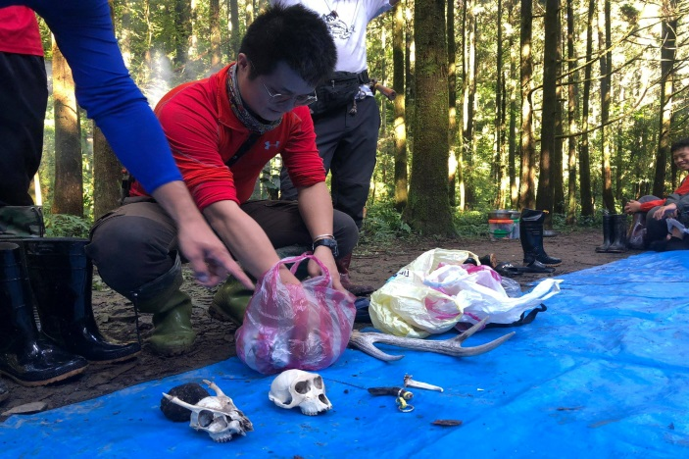
透過骨骸遺跡認識野生動物 | 透過骨骸遺跡認識野生動物
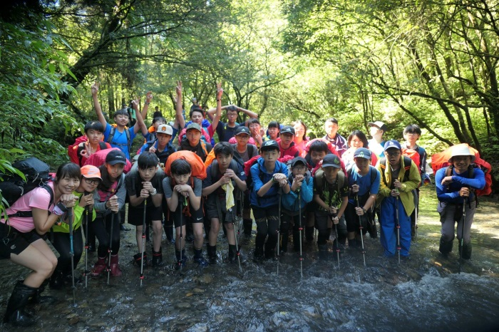 | 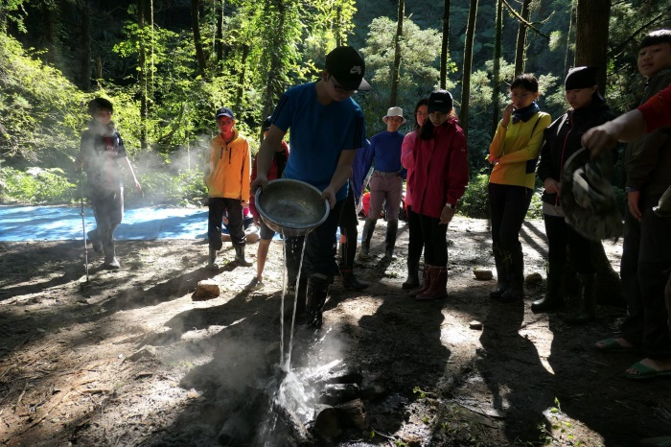
感謝山賜給我們美好的兩天 | 拔營滅跡LNT實踐

- 學生心得與回饋
烏山野營課程回饋單 班 級 姓名
- 我為什麼會參加這次的課程？
- 我忘了帶什麼？ 我多帶了什麼？
- 最（ ）的一件事 （請寫出3-5個讓你印象最深刻的畫面或事件）
- 自己想要加強哪些能力？
- 喜歡什麼樣的夥伴？ 不喜歡什麼樣的夥伴？
6.下一次的山野活動，你還想要報名參加嗎？
□想，想去
□不想，因為
心得分享1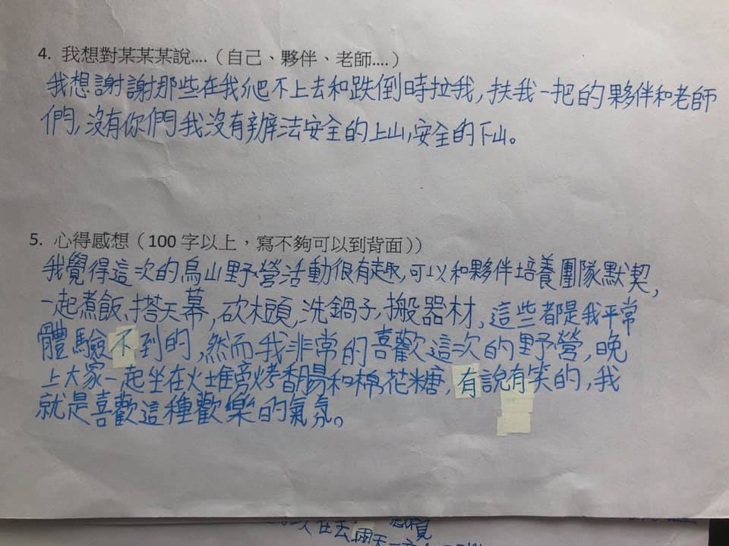
心得分享2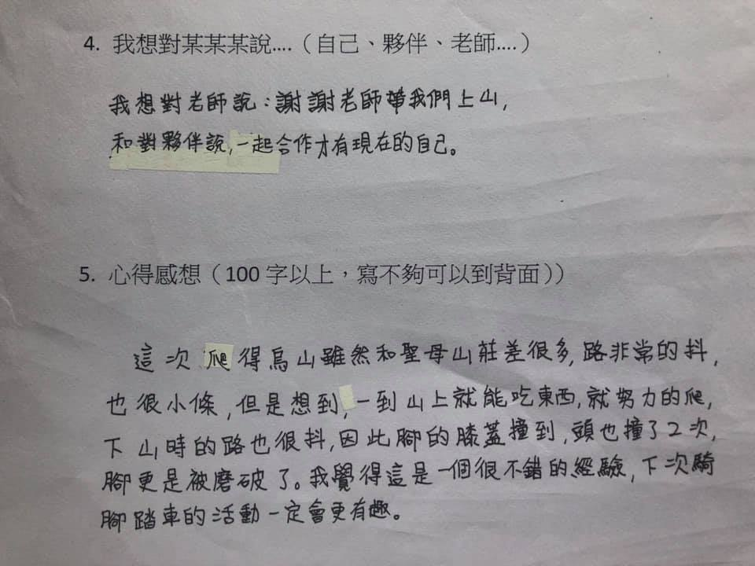
心得分享3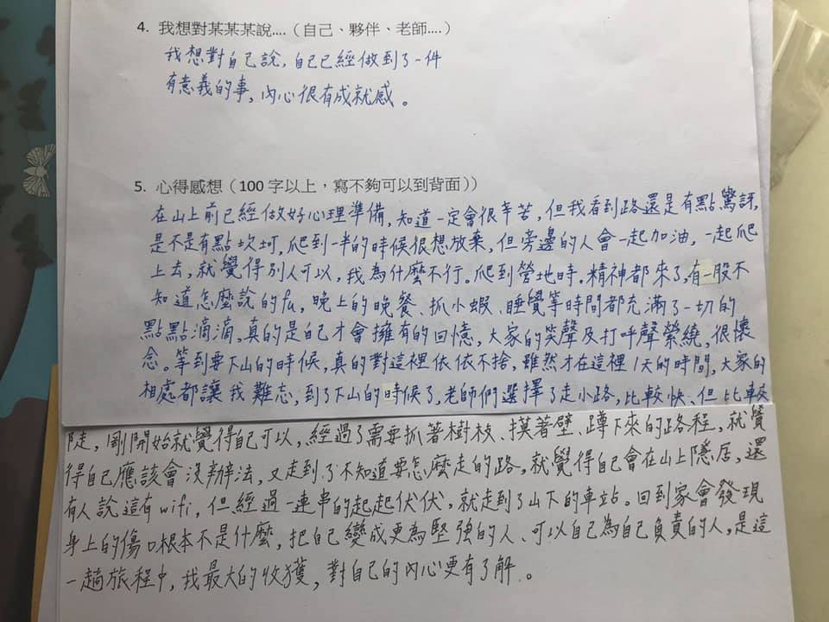
心得分享4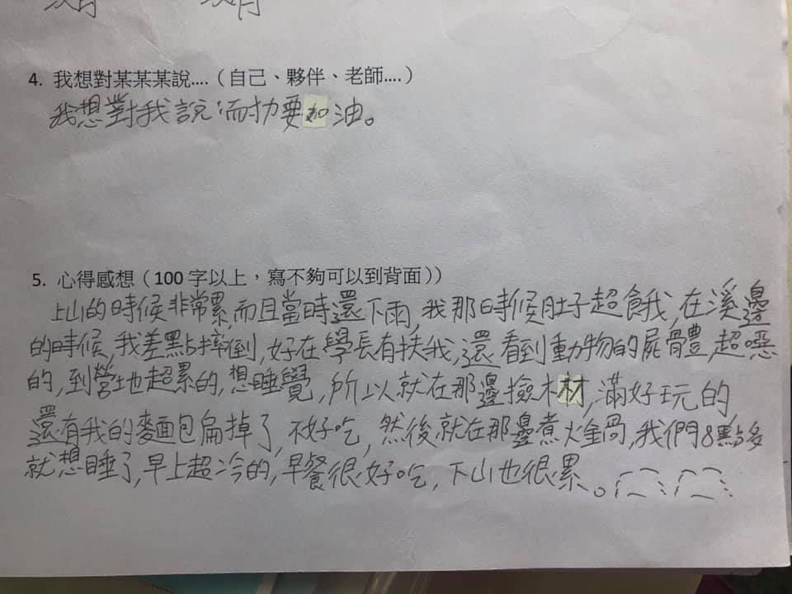

家長及師長的回饋與感謝
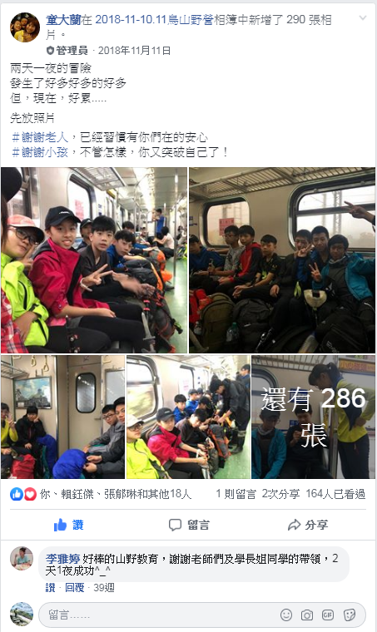 | 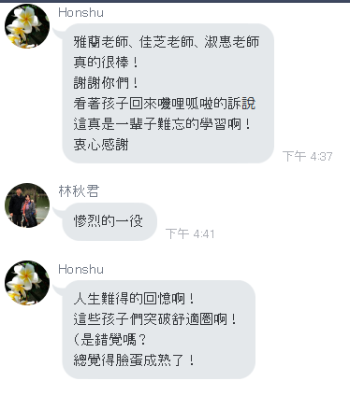

三、過程檢討及問題解決策略：
戶外教育的推展過程中，除了事前準備、活動進行外，活動後的檢討更為重要。不僅能對整個活動作一個整體上的省思，同時也為下一次課程活動作準備。本校的活動檢討，除了教職同仁、家長及相關人員以外，更納入了學生的意見。藉由全體活動參與者共同擬定出以下的問題及解決方式，讓學生的角色不僅止與參與者，同時也是一位規畫者。
檢討事項 | 問題解決策略
烏山野外生活營課程檢討  1、本次課程遭遇下雨，師生都很興奮，但是安全仍是我們應該思考的重點，是否考慮天候狀況不佳，該如何撤退。 | 烏山野外生活營課程  1、烏山野外生活營課程，屬於初階課程，以體驗山野登山露營生活為主，因此天候狀況不佳，也是讓學員體會到山野生活的另一面，亦是戶外教育課程的一部份，但仍然建議團隊教師應審視學生實際狀況做出正確判斷，並與山下後勤的同仁可以通知家長，讓家長瞭解學生在山上的狀況是穩定平安的。

四、本校戶外教育相關影音成果網站
Ａ、東光山野團臉書粉絲專頁https://www.facebook.com/groups/1756011664649168/
Ｂ、東光國中粉絲頁https://goo.gl/9sbAfh（綜合報導）

